Ce se intampla cand procesam termic alimentele?
Sunt convins ca sunt putini aceia care isi pun intrebari legate de ce se intampla, din punct de vedere nutritional, atunci cand cotletul sfaraie pe gratarul incins sau atunci cand cele doua oua ochiuri de la micul dejun tocmai s-au prajit.
Majoritatea alimentelor au nevoie de procesare termica inainte de a fi consumate, dar exista si exceptii, cum este cazul salatelor, fructelor, branzeturilor, unor legume si chiar in cazul oualelor.
In cursul „tratamentului termic”, se vor petrece o serie de modificari fizico-chimice, care vor da alimentelor proprietati noi. Astfel, se produce, de cele mai multe ori, optimizarea caracteristicilor senzoriale cu influenta stimulativa asupra analizatorilor olfactivi si gustativi ai individului, concomitent cu imbogatirea gustului si distrugerea microorganismelor.
Totodata, tratamentul termic duce la inactivarea substantelor antinutritive continute in unele alimente (avidina din albus, substantele antitiroidiene din varza, s.a). De asemenea, se realizeaza o crestere a digestibilitatii diferitelor produse, cu ameliorarea concomitenta a utilizarii lor digestive.
In cursul prelucrarii termice a alimentelor, apar si unele efecte nedorite. Despre acest aspect voi vorbi la punctul urmator, urmand ca la punctul II sa va spun cum putem diminua pierderile nutritive in timpul prelucrarii alimentelor.

I. Ce se intampla cand modificam termic alimentele?
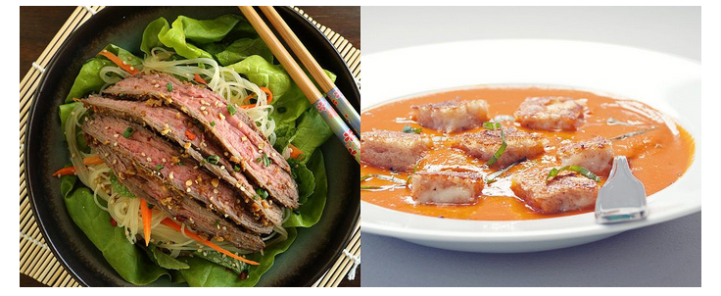

1. Pierderea unor factori nutritivi hidrosolubili
Adica glucide cu molecula mica, vitamine hidrosolubile, elemente minerale, prin trecerea lor in mediul de fierbere, mai ales daca apa este in cantitate mare si nu se consuma sau daca alimentele au fost fragmentate in bucati mici. Pentru minimizarea acestor pierderi, in gastrotehnica moderna se utilizeaza metode de prelucrare termica, cum este, de exemplu, fierberea legumelor in apa sub presiune (abur).

2. Distrugerea unor factori nutritivi sensibili la actiunea temperaturii ridicate si a oxigenului
Este vorba despre vitaminele C, A, E si tiamina sau unii aminoacizi. Fierberea in vase acoperite ermetic, la temperatura maxima de 100 de grade, un timp cat mai scurt, cat si evitarea incalzirii repetate a preparatelor culinare care nu au fost consumate imediat sau a pastrarii lor la cald, reduc partial aceste pierderi de factori nutritivi.

3. Formarea de compusi daunatori (toxici) pentru organism
Este vorba despre compusi cum sunt cei de tipul petroxizilor (inactivatori ai vitaminelor A si E), nesaturati, al caror efect termic este cunoscut. Acestia apar mai ales in cursul prajirii alimentelor sau ca urmare a incalzirii repetate sau prelungite a unor uleiuri formate de acizi grasi polinesaturati.
Alimentele sufera un tratament de denaturare in timpul proceselor termice, dupa cum urmeaza:

Proteinele din lapte
Efectele termice asupra proteinelor se manifesta prin pierderea solubilitatii si coagularea lor. Aceste transformari se produc in jurul temperaturii de 65-70 de grade, variabila insa in functie de tipul proteinei. Spre exemplu, cazeina din lapte precipita doar la temperaturi foarte ridicate, de peste 150 de grade.
Lactoalbumina nu precipita sub actiunea acizilor sau a cheagului si trece in zer. Prin incalzirea zerului la temperaturi de peste 85 de grade Celsius, lactoalbumina precipita sub forma de fulgi mari, care se constituie sub denumirea de urda.

Proteinele din carne
Fierberea carnii are ca rezultat trecerea colagenului din forma insolubila in forma solubila, adica felatina. Fierberea carnii un timp mai indelungat are ca rezultat fenomenul de hidroliza. Astfel, proteinele carnii pot suferi un proces soldat cu aparitia unor produsi cu proprietati diferite de cele ale proteinelor din care au provenit. Asa sunt proteozele, peptonele, peptidele, care, fiind proteine solubile, trec direct in mediul de fierbere.

Glucidele (carbohidratii)
Glucidele sufera transformari sub influenta tratamentului termic. Glucoza, fructoza, zaharoza, sub influenta caldurii uscate, se transforma in caramel, o masa de culoare bruna de diverse consistente, caracterizata printr-o anumita plasticitate. Caramelul este, de altfel, foarte gustos.
Si amidonul se transforma, prin incalzire uscata, in compusi mai simpli, de tipul dextrinelor, iar daca tratamentul termic este precedat de amestecarea amidonului cu apa, se obtine o masa cleioasa, prin spargerea granulelor, care se umfla prin imbibarea cu apa.
Aparitia culorii brune in cursul tratamentului termic al produselor alimentare se datoreaza formarii unor combinatii complexe intre glucide si proteine, asa numitii compusi de tip melanoidinic, colorati in cadrul unei reactii.

Alimentele de origine vegetala – legumele si fructele
Acestea sufera, prin fierbere, o inmuiere a texturii lor datorita hidrolizei unor componente de tipul celulozei, substantelor pectice etc., aflate in spatiile dintre celulele vegetale care in mod normal ajuta la mentinerea integritatii structurale.

Lipidele (grasimile)
Sub influenta temperaturii ridicate, grasimile se lichefiaza. Supunerea grasimilor la o temperatura de 145-190 de grade (prajirea) duce la aparitia unor modificari importante ale proprietatilor fizico-chimice si ale valorii lor nutritive. S-a demonstrat prin studii stiintifice toxicitatea deosebita a grasimilor prajite. Procese precum oxidarea, hidroliza, polimelizarea apar ca rezultat al supunerii grasimilor la temperaturi mari si conduc la aparitia unor compusi care sunt foarte daunatori organismului. Modificarile sunt cu atat mai intense cu cat este vorba de grasimi cu grad de nesaturare mai ridicat. De aceea, nu se recomanda folosirea uleiurilor bogate in acizi grasi polinesaturati (de exemplu: ulei din germen de porumb) pentru prajirea alimentelor. In afara de gradul de nesaturare, fenomenul mai este dependent si de nivelul de temperatura la care se efectueaza tratament termic, timpul de expunere si, mai ales, de repetarea expunerii grasimii la tratamentele termice.
La temperaturi foarte ridicate, de peste 370 de grade, are loc descompunerea grasimii in glicerina si acizi grasi. In cursul prajirii insa, nu se realizeaza, de regula, o asemenea temperatura, ajungandu-se pana la maximum 200 de grade.
Prelungirea timpului de prajire, dar si utilizarea repetata a aceleiasi grasimi pentru diverse prajiri, duce la imbogatirea grasimii respective cu o serie de produsi toxici, care se formeaza la temperaturi mai joase, realizata si in cursul prelucrarii alimentelor sub 200 de grade. Acestia reprezinta un pericol pentru sanatatea omului, fiind raspunzatori pentru fenomenele de intoleranta, manifestate prin arsuri, regurgitari, dureri epigastrice sau hepatice, intalnite la cei care consuma alimente prajite in grasime incinsa.
Prin prajire, grasimile isi pierd in totalitate vitaminele liposolubile si acizii grasi esentiali. Grasimile bogate in acizi polinesaturati de timpul Omega-3 isi pierd prin prajire proprietatea lor de a scadea colesterolul sangvin.

Vitaminele si mineralele
Sufera modificari esentiale din punct de vedere cantitativ si calitativ atunci cand sunt supuse unui tratament termic. Vitaminele precum tamina sau piridoxina sunt foarte sensibile la temperaturi inalte. Pierderi semnificative de vitamina C se produc atunci cand legumele si fructele sunt fierte timp indelungat sau cand diverse alimente sunt pastrate la cald ori sunt incalzite in mod repetat.
Mineralele din alimente trec in mare parte in mediul de fierbere, cantitati insemnate fiind pierdute in apa in care au fiert legumele, fructele, carnea etc., aceasta ajungand de obicei la gunoi.

II. Trucuri prin care se pot reduce pierderile cauzate de tratamentul termic
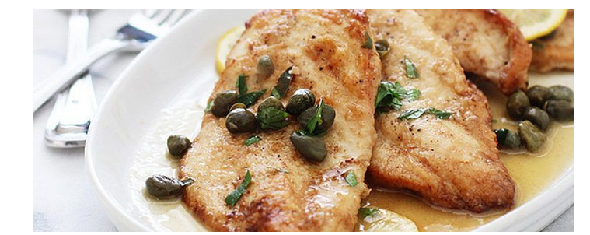
Prepararea alimentelor se face in functie de modul de transmitere a caldurii, distingandu-se trei tipuri de tratamente termice aplicate alimentelor:

Punerea alimentelor direct in apa fiarta
Fierberea implica, alaturi de actiunea temperaturii ridicate, interventia unor fenomene osmotice care vor stabili din nou echilibru intre alimente si mediul de fierbere. Alimentele cu un continut ridicat de apa vor suferi in cursul fierberii o reducere a volumului lor prin eliminarea partiala a acesteia. Alimentele cu un continut scazut de apa vor ingloba o parte din lichidul mediului in care se afla, crescandu-si volumul, uneori considerabil (ex: paste fainoase, orez).
Suprafata alimentului functioneaza ca un perete poros care lasa sa circule prin el diverse substante. Trecerea substantelor hidrosolubile din aliment in mediul de fierbere poate fi mai mare sau mai mica, in functie de temperatura apei in momentul introducerii alimentului. Asfel, introducerea in apa rece a alimentului determina o trecere mare a substantelor hidrosolubile in mediul apos, in cursul cresterii treptate a temperaturii acesteia, spre deosebire de apa deja fierbinte, care realizeaza un strat mai putin permeabil la suprafata alimentului. Aceasta va impiedica pierderea substantelor hidrosolubile din interiorul alimentului. Asadar, nu aseza alimentele in apa rece, pentru ca apoi sa dai drumul la foc si sa astepti sa se fiarba. Fierbe mai intai apa, apoi adauga legumele si mai tine-le putin pe foc.

Fierberea in aburi, o tehnica foarte eficienta
Inabusirea sau fierberea in vapori supraincalziti este o metoda folosita mai ales pentru fierberea produselor din carne, dar si a celor vegetale. Aceasta metoda are avantajul scurtarii timpului de prelucrare termica prin cresterea temperaturii si, concomitent, minimizarea pierderilor de substante nutritive sensibile la tratamentul termic, cum este cazul vitaminelor hidrosolubile.

Coacerea si frigerea pastreaza atat calitatile nutritive, cat si savoarea alimentelor
Coacerea reprezinta prelucrarea termica a alimentelor intr-o atmosfera de aer cald obtinuta prin introducerea acestora in cuptorul incalzit. Sub actiunea radiatiilor calorice, se formeaza o crusta la suprafata, din glucidele caramelizate si proteinele coagulate, iar in interior se produc aceleasi fenomene intalnite in cursul frigerii pe gratar.
Frigerea reprezinta expunerea alimentului direct la radiatii calorice (gratar, frigere) sau prin intermediul unei placi metalice (tigaie de fonta, teflon etc. incinsa si neunsa). Sub influenta radiatiilor calorice se formeaza la suprafata alimentului o crusta care va mentine substantele sapide in interiorul acestuia, unde alimentul va suferi concomitent un fenomen de coacere.

Evita cat de mult poti prajelile
Prajirea reprezinta o metoda de preparare a alimentelor care presupune introducerea lor in grasime incinsa. Prin contactul ce se realizeaza intre suprafata alimentului si grasimea incalzita se formeaza o crusta care va impiedica pierderea substantelor sapide din interior. Desi alimentele prajite au o savoare deosebita, aparitia unor compusi daunatori in timpul procesului duce la degradarea unor vitamine. De aceea este interzisa prajirea alimentelor in timpul dietelor, dar si in alimentatia celor care vor sa aiba un stil de viata sanatos.

